DAUN BELIMBING WULUH

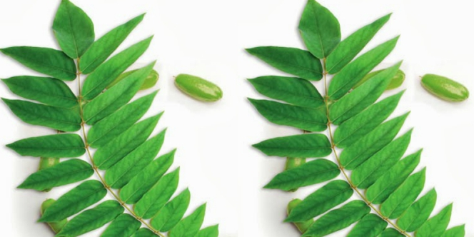

*Averrhoa bilimbi*

1. PENDAHULUAN

Belimbing wuluh atau disebut juga belimbing sayur, belimbing asam atau belimbing buluhdengan nama latin *Averrhoa bilimbi* merupakan tanaman yang mempunyai buah berasa asam yang kaya khasiat sering digunakan sebagai bumbu sayuran atau campuran jamu. Belimbing wuluh atau belimbing sayur diduga berasal dari kepulauan Maluku dan kini tersebar keseluruh Indonesia dan negara-negara sekitar seperti Filipina, Myanmar, dan Srilanka.

Pohon [belimbing wuluh](http://alamendah.wordpress.com/2010/08/15/belimbing-wuluh-averrhoa-bilimbi-kaya-khasiat/) kecil setinggi sekitar 10 meter dengan diameter pangkal batang mencapai 30 cm. Batangnya bergelombang dan tidak rata. Daun belimbing sayur merupakan daun majemuk sepanjang 30-60 cm dengan 11-45 pasang anak daun. Anak daun berwarna hijau, bertangkai pendek, berbentuk bulat telur hingga jorong dengan ujung agak runcing, pangkal membulat, tepi daun rata, panjang 2-10 cm, lebar 1-3 cm. Belimbing wuluh mempunyai bunga majemuk yang tersusun dalam malai, berkelompok. Bunga belimbing asam, seperti [buah kepel](http://alamendah.wordpress.com/2010/02/16/buah-kepel-stelechocarpus-burahol-kegemaran-putri-keraton/), tumbuh keluar dari batang atau percabangan yang besar. Buah belimbing buluh berupa buni berbentuk lonjor bersegi, dengan panjang 4-6 cm. Buahnya berwarna hijau kekuningan, berair dan jika masak berasa asam.

Buah belimbing wuluh (Averrhoa bilimbi) yang ternyata kaya khasiat. Juga disebut blimbing buloh (Bali), limbi (Bima), libi (Sawu), balimbeng (Flores), belerang (Sangi), lumpias, rumpeasa dureng, wulidan, lopias, lembetue (Gorontalo), bainang (Makasar), calene (Bugis), takurela (Ambon), kerbol (Timor), malibi (Halmahera), uteke (Papua). Dalam bahasa Inggris dikela sebagai cucumber tree atau bilimbi. Sedangkan dalam bahasa latin disebut *Averrhoa bilimbi*. Buah belimbing wuluh (*Averrhoa bilimbi*) dapat dimanfaatkan sebagai sirup, bumbu masakan atau sayur, membersihkan noda pakaian, mengkilatkan barang-barang dari kuningan, dan sebagai bahan obat tradisional.

1. TUJUAN
2. Untuk mengenal tanaman belimbing wuluh.
3. Dapat mengetahui khasiat serta manfaat daun belimbing wuluh.
4. ALAT DAN BAHAN
5. Daun belimbing wuluh
6. Bawang putih
7. Cengkeh
8. Merica
9. Lada
10. Cuka
11. Bunga belimbing wuluh
12. Buah belimbing wuluh
13. Air
14. CARA PEMBUATAN
15. Obat Gondongan

* Cuci bersih 1/2 genggam daun belimbing wuluh.
* Tumbuk daun belimbing wuluh dengan 3 siung bawang putih.
* Lalu kompreskan pada bagian yang gondongan.

1. Obat Rematik

* Cuci bersih 100 gram daun muda belimbing wuluh, 10 biji cengkeh, dan 15 biji merica
* Lalu giling sampai halus daun belimbing wuluh, cengkeh dan merica.
* Tambahkan cuka secukupnya sampai menjadi adonan seperti bubur.
* Oleskan adonan bubur tadi ketempat yg sakit.

1. Obat Pegel Linu

* Cuci bersih satu genggam daun belimbing wuluh yg masih muda.
* Lalu giling daun belimbing wuluh dengan 10 biji cengkeh 15 biji lada.
* Setelah halus, tambahkan cuka secukupnya.
* Lumurkan ketempat yg sakit.

1. Obat Batuk

* Siapkan segenggam daun belimbing wuluh, bunga belimbing wuluh dan 2 buah belimbing wuluh
* Rebus bahan tersebut dengan 2 gelas air, dan tambahkan gula batu secukupnya
* Tunggu hingga mendidih dan airnya tersissa setengah
* Saring, lalu minum ramuan tersebut.

1. Obat Menurunkan Panas Tinggi dan Demam

* Cuci bersih daun belimbing wuluh secukupnya
* Lalu tumbuk daun belimbing wuluh yang sudah dicuci.
* Kompreskan tumbukan daun belimbing wuluh pada penderita panas tinggi atau demam.

1. CARA PENGGUNAAN
2. Daun belimbing wuluh sebagai obat gondongan dengan cara dikompreskan pada bagian yang gondongan.
3. Daun belimbing wuluh sebagai obat rematik dengan cara dioleskan pada bagian yang sakit.
4. Daun belimbing wuluh sebagai obat pegel linu dengan cara dilumurkan pada bagian yang sakit.
5. Daun belimbing wuluh sebagai obat batuk dengan cara diminum dua kali sehari
6. Daun belimbing wuluh sebagai obat menurunkan panas tinggi dan demam dengan cara dikompreskan pada penderita demam.

NAMA : EKA NANDA MEI TITI WULANDARI

KELAS : XII MIPA 8

NO : 18